**COLEGIO PSICOPEDAGÓGICO EL ARTE DE SABER**

**ACTIVIDAD DE SISTEMAS GRADO SEGUNDO.**

1. Leer la guía completa. (Es para dos semanas de trabajo virtual)
2. Observa los Videos de YouTube para afianzar los temas a trabajar:

Video: La ventana de windows.

<https://www.youtube.com/watch?v=Jpsiu6RpzFM&t=99s>

<https://www.youtube.com/watch?v=uPrDLNDb2lI&feature=youtu.be>

1. Observa la guía de trabajo virtual que está en formato de documento word la cual debe ser copiada y resuelta en el cuaderno (por protección al medio ambiente NO hay que imprimir), debes escribir la fecha antes de iniciar la actividad y enviar las fotos al correo [colartedelsaber@hotmail.com](mailto:colartedelsaber@hotmail.com) a más tardar el Jueves 28 de mayo.

Debes realizar tus actividades con orden, aseo, buena presentación, coloreado, ortografía y desarrollar los procesos de sistemas completos.

Debes ser responsable en la entrega de las actividades con calidad y en las fechas asignadas.



|  |  |  |  |
| --- | --- | --- | --- |
| **COLEGIO PSICOPEDAGÓGICO EL ARTE DEL SABER** | | | |
| **ASIGNATURA:**  **SISTEMAS** | **GRADO:**  **SEGUNDO** | **PERIODO: II** | **FECHA:**  **GUÍA 3 / QUINCENAL** |

**Objetivo:** • Conocer las partes de la ventana de Windows y sus funciones.

**GUÍA DE TRABAJO VIRTUAL**

**(Lee con atención, copia el tema en el cuaderno y resuelve)**

**LA VENTANA DE WINDOWS**

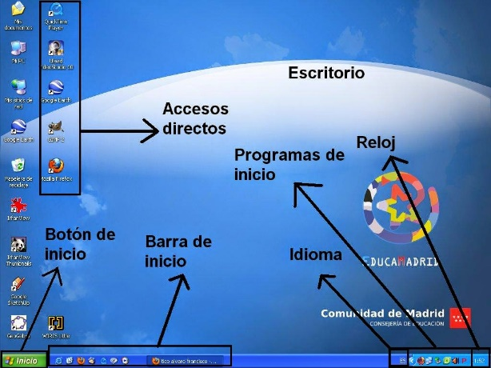

**La ventana:** Windows, como su nombre indica (Windows significa ventanas, en inglés) esta compuesto por ventanas. Un programa, un fichero, una carpeta o cualquier aplicación que se abra lo hará dentro de una ventana.

Depende de la aplicación ejecutada (ya sean programas, archivos o carpetas) variará el contenido de la ventana, pero hay elementos que siempre se repetirán: los botones de control, la barra de título, la barra de menús, la barra de herramientas, las barras de desplazamiento y la barra de estado.

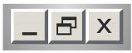

**Botones de control:** Son los botones situados en la parte posterior derecha de la ventana:

[Botón minimizar ventana](http://2.bp.blogspot.com/-695ku7cIOZQ/UH7FSX2GXDI/AAAAAAAAAdw/u2hqd4V6K3g/s1600/informatica_basica_ventanas_windows_minimizar.jpg)

Este botón sirve para **minimizar la ventana**. De esta manera al hacer un clic en él se reduce la medida de la ventana al mínimo y se esconde en la barra de tareas;

[Botón maximizar ventana](http://1.bp.blogspot.com/-36InxNY6fyo/UH7FR9Gql-I/AAAAAAAAAdg/XSkIDP_sthU/s1600/informatica_basica_ventanas_windows_maximizar.jpg)

Este botón sirve para **maximizar la ventana**. Al hacer un clic en él la ventana aumenta de medida hasta ocupar toda la pantalla.

[Botón restaurar](http://4.bp.blogspot.com/-B9UGygJ7qj4/UH7FRg0toPI/AAAAAAAAAdo/n6e1xD1iIBc/s1600/informatica_basica_ventanas_windows_min_max.jpg)

Una vez la ventana ocupa toda la pantalla el icono cambia y se muestra este otro. Al pulsar el **botón de restaurar**, la ventana vuelve a recuperar la medida en que estaba antes de maximizarla;

[Botón para cerrar la ventana](http://3.bp.blogspot.com/-lPBVmMp9sUk/UH7FRV8H_LI/AAAAAAAAAdc/EGUwYncFMXg/s1600/informatica_basica_ventanas_windows_cerrar.jpg)

Al hacer un clic en este icono la ventana se cerrará.

HOMEWORK

1. ¿Qué es una carpeta en sistemas?
2. ¿Cómo se crea una carpeta? Escribe los pasos.
3. ¿Cómo se elimina una carpeta? Escribe los pasos.
4. Dibuja el ícono de una carpeta de tu computador.